En bref

Le déménagement est prévu pour le 4e trimestre de cette année. Il concerne les salariés de SCE travaillant dans les immeubles Fulton et e-magine (13e arrondissement de Paris).
Il inclut le personnel d’Equant rattaché à SCE (presque 200 personnes). Accès les plus proches en transports publics : RER B, station La plaine Stade de France, et RER D,
Stade de France Saint Denis.

Questions/réponses

Voici une sélection des questions posées le CE de SCE et le CHSCT et les réponses de la Direction en l’état actuel. ATTENTION, elles peuvent évoluer, notamment parce que la Direction a accepté d’ouvrir des négociations sur le déménagement. Le contenu reste à définir, mais nous souhaitons obtenir des avantages spécifiques en particulier sur les questions de transports, mobilité, déménagements personnels, sécurité, pour que les économies engendrées par le déplacement profitent aussi aux salariés.
Nous mettrons ces informations régulièrement à jour sur le site de la CFE-CGC, consultez-le :
www.cfecgc-ft-orange.org/sce

 ASPECTS ECONOMIQUES

→ Une certitude : le souci de réduire les coûts prédomine dans le choix du site de Saint-Denis. Mais visiblement, La Direction de l’Immobilier ne souhaite pas fournir des informations sur les autres sites sélectionnés, ni donner, par comparaison, les raisons du choix final. Le budget plus détaillé de l’installation à Saint-Denis sera étudié par la Commission Economique du CE.

Q : La DIT (Direction de l’Immobilier et des Transports) peut elle venir expliquer pourquoi avoir choisi cet immeuble en proche banlieue, présenter les immeubles trouvés et expliquer pourquoi ces derniers n'ont pas été retenus, et en fonction de quels critères ?
R : Cet immeuble a été choisi parce qu'il répond à nos trois critères d'exigence : la réalisation d'économies, l'accessibilité pour nos salariés, une capacité d'accueil de près de 2000 personnes dans un bâtiment moderne.

Q : Y a t il eu une démarche de négociation avec le propriétaire actuel pour lui proposer un bail de 12 ans à un loyer intéressant qui nous aurait permis d’éviter le déménagement ?
R : Compte tenu de son expertise, la DIT a procédé à une évaluation de l'état du marché qui a démontré que sur la Rive-Gauche, dans le secteur et pour cette catégorie d'immeubles, les transactions se faisaient sur la base de loyers d'environ 500 €/m2
Alors que la Direction avance un coût de 340 €/ m2 dans la Couronne Nord de Paris et de 461 €/m2 pour un maintien à Fulton et e-magine

Q : Quel est le retour sur investissement ?
R : Notre première estimation est une économie de 91 millions € sur une période de 12 ans pour la division.

Q : Quelle est la franchise de loyer, sa durée et son montant à Saint-Denis ?
R : Sur le site de La Plaine-Stade de France, la période de franchise de loyers est de 18 mois, soit de l'ordre de 14,8 millions € pour la division.

Q : Quel est le coût de la remise en état des immeubles quittés et le montant des investissements pour l’aménagement des nouveaux locaux ?
R : Une enveloppe de 1,7 million € est prévue pour la remise en état et de l'ordre de 15 millions € (dont 4,9 millions € financés par le propriétaire) pour l’aménagement des nouveaux locaux.

Q : Quel est le coût du déménagement par salarié ?
R : Le coût du déménagement est estimé à 10 millions € d'investissement et 4,3 millions € de charges pour l'installation dans le nouveau bâtiment, pour une hypothèse de 2000 salariés environ.

 QUI DEMENAGE ?

Q : Quelles sont les entités qui seront transférées à Saint Denis ?
R : L'ensemble des entités de SCE et Equant qui sont actuellement dans e-magine et Fulton, soit 1956 personnes.

Q : Qu’en-est-il du Personnel d’Equant hébergé actuellement sur Fulton e-magine?
R : Le personnel Equant sera également appelé à déménager

Q : Quel est le nombre de salariés pouvant être accueillis sur le site de Saint Denis ?
R : Environ 2000 positions de travail sur 7 étages. Le site est entièrement dédié à notre groupe.

Q : Le bureau de Mme Dalibard sera-t-il transféré à Saint-Denis au bâtiment Balthazar en même temps que celui des collaborateurs de SCE ?
R : Oui.

Q : Le bureau de tous les collaborateurs directs de Mme Dalibard actuellement en activité et ayant leur bureau au Fulton ou à e-magine sera-t-il transféré à Saint-Denis au bâtiment Balthazar ?
R : Oui.

Q : Les managers seront-ils situés au plus près de leurs équipes (même étage, même aile du bâtiment), ou regroupés au sein d’un étage de Direction ou d’une autre façon ?
R : Ce point n'est pas déterminé à ce jour.

Q : Quelle est la liste des entités qui ne sont pas actuellement hébergées à Fulton et e-magine et dont il est prévu, prévisible ou envisagé qu’elles rejoignent la Plaine Saint-Denis ?
R : A ce stade, il n'y a pas d'autres entités concernées.

Q : Qu’en-est-il de l’agence Recrutements?
R : Ce point est à l’étude.

Q : Qu’en-est-il de l’équipe DISU de Fulton et e-magine?
R : Ce point est à l’étude.

Q : A-t-on évalué le nombre de personnes qui ne suivraient pas à Saint Denis ?
R : Il n'y a pas d'évaluation a priori sachant que l'ensemble des salariés Fulton/e-magine a vocation à rejoindre le nouveau site.

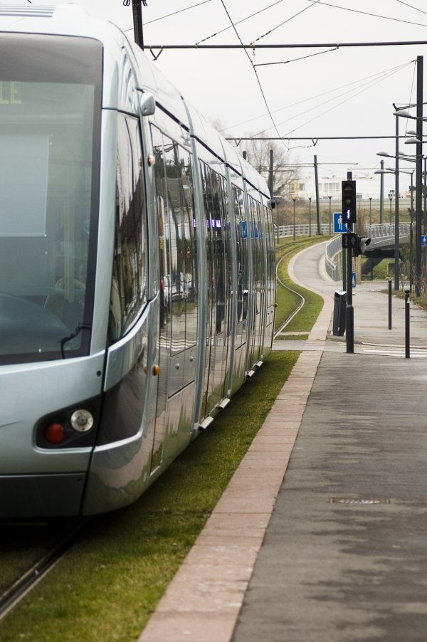 TRAJETS ET TRANSPORTS

→ Une première réponse étonnante - et incomplète - sur le nombre de salariés qui seraient concernés par le rallongement du temps de trajet. Nous avons demandé l’étude complète sur les trajets faite par la Direction et la méthodologie utilisée.

Q : Quel est le montant des indemnisations pour rallongement du temps de transport ? Combien de salariés sont concernés ?
R : Selon la Décision 46, la prime est de1000 € de 20 à 29 minutes d'aggravation par trajet, de 1700 € de 30 à 40 minutes et de 3300 € au delà de 40 minutes d'aggravation par trajet.
Le nombre des salariés concernés par une aggravation de 20 à 29 minutes serait de 11 pour les salariés de SCE. Dans l'étude, les calculs ont été réalisés à l’heure de pointe du matin (7h30-9h00), un jour de semaine, depuis le domicile du salarié.

Q : Afin d’économiser de l’énergie, du temps de transport et du stress (entre autres), y a-t-il une démarche visant à minimiser les dépenses de déplacement domicile-travail des salariés ?
R : Le site proposé présente l'avantage de bénéficier d'une offre en transports en commun proche et diversifiée. En outre, nous étudierons l'intérêt de nous inscrire dans un dispositif de covoiturage inter-entreprises lancé par La Plaine Commune, l'objectif d'un tel dispositif étant la réduction des émissions de gaz responsables de la pollution atmosphérique et de l'effet de serre.

Q : Y a-t-il une participation financière de l’entreprise aux frais de transports collectifs pour les trajets en région parisienne (forfaits Navigo) et pour les trajets A-R Province Paris (cas des salariés résidant en Province, (Lille, Le Mans, etc.)
R : Ce déménagement ne modifiera en rien les règles de remboursement, tant pour les salariés domiciliés en région parisienne que pour les résidents en province.
Depuis le 1er janvier, la loi oblige les entreprises à prendre en charge 50% des frais de transports publics de leur personnel.

Q : Quel est l’impact en terme de difficultés d’accès, embouteillages, contrôles policiers, restrictions de circulation et surcharge des transports collectifs des manifestations sportives et des spectacles artistiques ?
R : Les évènements du stade de France ont peu d'impact, car ils ont lieu essentiellement le week-end. Seulement 20% des évènements ont lieu durant la semaine. Un agenda est communiqué 1 an à l’avance. Les services généraux transmettront les dates. En cas d’évènements en semaine, il y aura effectivement un impact très négatif pour les déplacements en voiture : des risques d’embouteillages importants et en contrepartie pour les déplacements en RER une forte augmentation des fréquences.

Q : Quelle est la durée du trajet entre la future station de Vélib et le site de Saint Denis ?
R : Le trajet est environ de 8 minutes à pied depuis la future station Vélib prévue sur la Place du Marché (sur la couverture avenue du Président Wilson angle rue du Landy - Source Google Maps). En parallèle, un système de mise à disposition de vélos propre à St Denis est prévu : le VelCom. Une station VelCom sera localisée sur la Place des Droits de l'Homme.
Q : Sera t il possible pour un salarié de se faire héberger sur l’un ou l’autre site de la région parisienne si cela lui évite du temps de transport ?
R : La logique de regroupement des équipes doit être privilégiée.
En clair, c’est « non ».

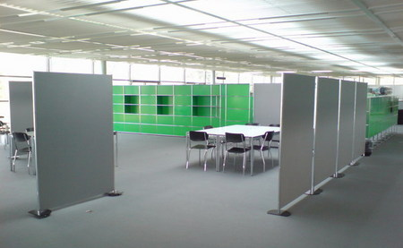 BUREAUX = OPEN SPACE

→ Concernant les locaux, la Direction annonce qu’elle a fait le choix de l’open space, rebaptisés « espaces partagés ». L’aménagement intérieur sous-traité resterait à faire et l’information sera faite ultérieurement. Nous sommes opposés à une organisation de l’espace de travail qui génère du bruit, de l’inconfort et du stress.

 DEMENAGEMENTS PERSONNELS, MOBILITE, TELE-TRAVAIL

→ Des sujets sensibles sur lesquels la Direction ne déborde pas d’initiatives... Concernant les déménagements personnels, la Décision 46 comporte plusieurs volets d’aide au déménagement en cas de mobilité géographique, mais pour le télétravail (un mot tabou pour la Direction), l’accord pour l’Egalité Professionnelle auquel elle fait allusion est pauvre et très vague. Il prévoit seulement la possibilité d’un « travail ponctuel à distance sous réserve d’un accord managérial ». L’ensemble de ces points sera à travailler sérieusement avec la Direction.

Q : Y-a-t-il une aide financière pour le personnel désireux de changer de domicile personnel du fait ou à l’occasion du déménagement de l’entreprise ?
R : Les salariés faisant le choix de déménager pour se rapprocher de leur nouveau lieu de travail, dans la mesure où l'éloignement serait trop important, pourront prétendre aux indemnités prévues par la Décision 46 suivant les conditions applicables.

Q : Les salariés ne souhaitant pas suivre ne seront pas bloqués pour faire une mobilité ?
R : Les demandes de mobilité seront traitées selon le processus habituel.

Q : Quelles seront les mesures d’accompagnement spécifiques pour le personnel désireux de se déclarer en mobilité à l’occasion du déménagement, notamment pour tenter de trouver ou de maintenir leur emploi près de leur domicile ?
R : Les demandes de mobilité seront traitées selon le processus habituel.

Q : Les salariés ne souhaitant pas suivre leur proposerez vous une possibilité de télé-travailler comme le prévoit l'accord égalité professionnelle ?
R : La négociation nationale sur le télétravail est actuellement suspendue. Dans l'hypothèse où elle aboutirait, nous étudierions les conditions d'application dans le cadre de ce déménagement. Les salariés qui répondraient aux critères de l'article 4.5 de l'Accord Egalité Professionnelle pourront solliciter leur manager pour une analyse de leur situation.

 SURETE

→ Il y a une crainte certaine sur les questions de sécurité, d'autant que pour certains salariés les horaires sont élastiques. Cependant, il ne faut pas non plus surévaluer les risques. Nous veillerons à ce que la sécurité ne soit pas considérée par la Direction comme un coût qu’il faut réduire au maximum.

Q : A-t-on pris un contrat de vigile pour accompagner les salariés à partir d'une certaine heure à l’entrée des stations de métro, RER, bus et parkings extérieurs ?
R : Ce n'est pas prévu pour le moment.

Q : a-t-on la visibilité des bureaux de l’extérieur (rez-de-chaussée et 1er étage) ?
R : Du 1er au 7ème étage, les façades des plateaux de bureaux disposent de stores, l'atrium et l'ensemble du RDC n'en disposent pas. L'agencement sera visible de l'extérieur puisque l'immeuble est en verre mais des dispositions ont été prises pour que chacun puisse se protéger du soleil et éventuellement des regards.

Q : quelles pourront être les modalités d’une intervention d’un responsable de la Police en présence des salariés et/ou de leur représentants, au CHSCT et au CE ?
R : Le commissaire de police est intervenu à la séance du CHSCT du 4 mars 09.

Q : Quelles sont les modalités d’accès au site pour les salariés CDI résidents ?
R : La proposition des Services Généraux à la RH est de programmer les badges d’accès au bâtiment selon 3 profils :
5j/7, 6j/7, 7j/7 et 24h/24. A partir d’une analyse des pratiques actuelles et des spécificités du site, les modalités de sécurité du bâtiment seront définies dans le détail pour l’accès pendant la semaine et le week-end.

 RESTAURATION

→ Visiblement, le restaurant d’entreprise n’échappe pas non plus aux critères de rentabilité… La direction reporte peut-être un certain nombre de repas sur l’espace cafétéria avec une restauration à emporter envisageable. Plus d’informations et d’autres points, notamment les distributeurs automatiques, seront étudiés avec la commission Restauration du CE.

Quelques chiffres :

Sites | Fulton +  e-magine | Saint Denis
Places assises | 570 | 480
Nombre de repas par jour (moyenne) | 829 | 1200
Q : Quelle est la capacité d’accueil de la cafeteria ?
R : L’espace cafétéria est de 300 m², pour une capacité de 100 convives (167 m² sur les sites actuels).

Q : Quels sont les coûts moyens des restaurants autour du stade de France pour un menu ?
R : Différents types de restaurant sont installés autour du stade de France, ce qui permet un éventail large de prestations.
Dans les environs, les menus s’échelonnent approximativement de 8.50 € (en brasserie) à 27 € (Lenôtre, pour un jour de folie) en passant par un restaurant pakistanais, un Courtepaille et des spécialités basques et espagnoles.

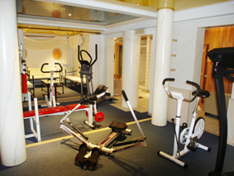 CONVIVIALITE, SERVICES

Q : Y aura-t-il une salle de détente, une salle de sport, des douches ?
R : Le recueil des besoins est en cours. Des douches sont prévues, elles seront étudiées avec le CHSCT.

Q : Y aura-t-il un espace suffisant (par exemple, autour des machines à café) pour permettre des réunions informelles, pour la détente ou le travail, sans perturber le travail des autres (circulation et bruit) ? Quels seront les équipements prévus, tables hautes, sièges bar, fauteuils, tables basses... ?
R : Ces sujets sont à l'étude. Nous serons attentifs aux conditions de travail de chacun et à la mise en place d'espaces de convivialité de qualité.

Q : Qu’est-il prévu en matière d’affichage libre, événements culturels, petites annonces, etc. ?
R : Il n'est pas prévu d'affichage libre.

Q : Quelle est la proximité des commerces, et services ?
R : Les zones de commerces/restaurants sont situées à environ 10, 12 minutes à pied.
Les commerces mentionnés par la Direction sont Decathlon, Leroy-Merlin, Truffaut, Monoprix, une boulangerie et une pharmacie. En termes de services : banques, cinémas, sports.

Q : Quelles dispositions sont prévues en matière de gardes d’enfants, une crèche est-elle prévue ?
R : Nous étudions les possibilités de services mutualisés dans le cadre de l'association Plaine Commune.

